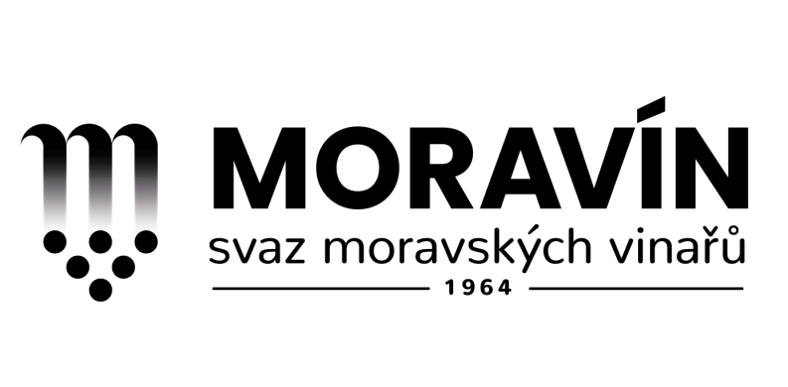

Moravín, svaz moravských vinařů pro své členy, zájemce z řad vinařů a vinařskou veřejnost pořádá a srdečně zve na

AKTIV K OCHRANĚ RÉVY VINNÉ

„POLNÍ KÁZÁNÍ“

čtvrtek, 22. srpna2019 v 9.00 hod.

areál VINAŘSTVÍ ZD Sedlec u Mikulova 308

Program:
- Současný stav výskytu chorob a škůdců ve vinicích a průběh ochrany v r. 2019 Řešení výskytu fytoplazmového žloutnutí a červenání listů révy - možnosti regulace výskytu - školení v terénu
Ing. Petr Ackermann, Brno
- diskuse

Prezence: od 8.30 hod. v areálu ZD Sedlec u Mikulova 308 - degustační stánek http://www.sedleckavina.cz/, přednáška na aktuální téma, následně školení ve vinici. Místo setkání bude označeno logem Moravínu.

Vložné: členové Moravínu 30,-- Kč, ostatní zájemci 50,-- Kč.

Těšíme se na Vaši účast a srdečně zveme.
Za výbor Moravínu
Vladimíra Seidlová
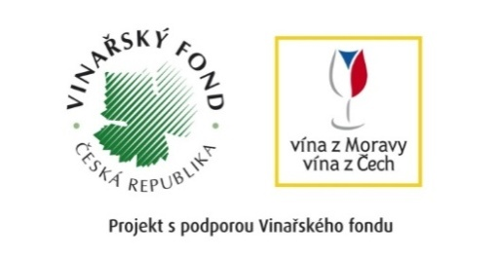

Moravín, svaz moravských vinařů z. s., Zámek 1, 69201 Mikulov, korespondenční adresa: Nová 48, 692 01 MIKULOV,
P. O. Box 88, p. MIKULOV, www.moravin.com; info@moravin.com; vseidlova@iol.cz; tel. 602559226

